DI | 1. Aug. | AALSTER | 19.15 | EL Nicolaus Coumont & Susanna Hermes
MI | 2. Aug. | ESP | 19.15 | Hermann Hahn; Vst. Fam. Bernhard Schorkops-Felten&Vst. Ki.& Schwiegerki.
DO | 3. Aug. | BRAUN | 19.15 | JGD EL Heinrich Heinen & Rosa Heinen-Stump & z.E. hl. Schutzengel i.A. an Manuela Heinen; L&V Schwall-Theissen; z. hl. Blasius; Rudolf Mertes
FR | 4. Aug. | GRÜF | 19.15 | JGD Heribert Arens; Sonja Lafleur; z.hl. Antonius a.D
SA | 5. Aug. | OUREN | 18.00 | WGF; JGD Maria Steils-Baesch; JGD Helmuth Wangen; L&V Fam.Hons-Leifgen
 |  | DÜRL | 19.30 | z. MG a. Da.(F); Jacqueline Couturier-Reckinger; EL Reckinger-Schroeder & EL Couturier-Heinen
 |  | MALD | 19.30 | L&V Hoffmann-Mertes-Verheggen; Katharina & Joseph Meyer-Henkes & vst. Angeh.; EL Feidler-Schwall & So. Johann; EL Johann Felten & Barbara Gennen; Joseph Dosquet & Magdalena Gennen
SO | 6. Aug. | STEFFES | 9.00 | Walter Kohnen, Elt. & Schwiegerelt.; Fritz Götsch
 |  | OUDL | 9.00 | WGF; Helmut & Mathilde Probst-Betz; Ursula Hennen & Elt.; EL Richardy-Kohnen; EL Fank-Henkes; vst. Fr. Maria Kleis; Valentin Messerich- Maria Nelles & So. Jean-Marie; EL Trost-Lieutenant, Elt. Geschw. & Felix ; Gerta Mutsch-Trost
 |  | REUL | 10.30 | Verklärung d. Herrn- WGF; EL Johann-Müllers & Juliane Pauls; Geschw. Margaretha & Theresia Pauls; Hl. Schutzengel & Josef & Anna Pauls-Fonk; EL Martin&Maria Pirretz-Lenz
 |  | THOM | 10.30 | Messe f.d. Vst. d. Monates; f.d. Pfarren; EL Nikolaus Thommen & Rosa Leonardy & So. Josef
 |  | STEFFES | 14.30 | Taufe von Milena Oestges, Steffeshausen
MO | 7. Aug. | MALSCH | 19.15 | EL Schroeder-Busch & Hubert Weidner & So. Jean-Pierre; EL Jakoby-Schwei-gen & z.E.d.hl. MG;L&V Fam. Pint-Beck-er; JGD Josef, Nikolaus & Mathias Post
DI | 8. Aug. | ALDR | 19.15 | EL Gommes-Theiskes; EL Hubert Stellmann & Maria Maraite & So. Aloys; Lisa Hahn-Gennen
 |  | LENG | 19.15 | JGD Agnes Houscheid; JGD Franziska Kleis-Felten; Anna Gierenz-Houscheid; Paul Servaty
MI | 9. Aug. | ESP | 19.15 | z. MG.a.D. (B.K); Stiftungsmesse d. Geschw. Freres; EL Josef & Elisabeth Scheuren-Stellmann
 |  | MASPELT | 19.15 | JGD Irma Moelter-Wangen; Vst. Resi Threis-Ballmann; EL Peter Schons & Anna Ballmann; Vst. Otto Theissen
DO | 10. Aug. | BRAUN | 19.15 | JGD Mathilde Endres-Mausen; L&V Schmitz-Holper & Ki. Elfriede & Edmund Schmitz; EL Eduard Maraite & Josephine Maraite-Gödert & So. Ferdy; JGD Elly George
 |  | LASCH | 19.15 | Roland Paquet; JGD Johann Neissen; z. Hl. Herzen Jesu a. Da.; JGD EL Schmitz-Theissen
FR | 11. Aug. | GRÜF | 19.15 | EL Walter & Maria Schaefer-Michaelis; Anita Schmitz-Rommes; Leo Krings & L&V Fam. Krings-Kringels; L&V Fam. Schmitz-Weyer
SA | 12. Aug. | OUREN | 18.00 | JGD EL Willi &Denise Waxweiler-Wahl; Geschw.Michels; Peter &Anna Becker; Mathilde Belling-Thelen; JGD Anna Baesch-Steils
 |  | DÜRL | 18.00 | 6 WA Odilia Trost- Lieutenant ; Vst. Gertrud Mutsch-Trost; Maria Hoffmann; EL Reinhold & Agnes Hoffmann-Wilmes
 |  | REUL | 19.30 | Messe f.d. Vst. d. Monates; 1. JGD Michael Thompson; EL Peters-Paquet & Ki.; JGD EL Margaretha & Joseph Weidner-Wangen;EL Michel&Maria Viktor-Hermann & So. Herbert; Vst. Marcel Oestges
 |  | MALD | 19.30 | L&V Maréchal-Huppertz; Alfons Gommes; Nikolaus Scheuren Elt. & Geschw.; JGD Josef Kohnen-Scheuren & To. Annette; Alfred & Katharina Arens-Stellmann Elt. & Geschw.; JGD Susanna & Aloys Scheuren-Lenz
SO | 13. Aug. | STEFFES | 9.00 | Spender a.d. Grotte; EL Jodocy-Moutschen; L&V Fam. Peters-Goebels
 |  | THOM | 10.30 | f.d. Pfarren; Emil Brever; L&V d. Fam. Schockweiler-Packes; z.E.d. MG (K.G)
MO | 14. Aug. | ALDR | 19.30 | Maria Himmelfahrt JGD Elisabeth Neissen-Stellmann & Jakob Neissen; z. MG; Peter & Josephine Neissen-Theis & Blasi Kräutersegnung
DI | 15. Aug. |  |  | MARIA AUFNAHME IN DEN HIMMEL
 |  | OUDL | 9.00 | Raymond Duprez & vst. Angeh.; EL Reitz-Dosquet; JGD v. Helene Majer & So. Adam; JGD Erna & Willi Greven; Gerta Mutsch-Trost - Kräutersegnung
 |  | REUL | 10.30 | Z. E. d. MG (P.W) & Emanuel & Johann Peters; EL Hillen-Michaelis & Angeh.; z. MG Viktor-Hillen; Pastor Willi Kessel (K) Kräutersegnung
 |  | MASPELT | 12.15 | Abgang an der Kirche in Maspelt für d. Prozession n. Neundorf
 |  | NEUNDO | 14.30 | Andacht
 |  | STEFFES | 19.30 | Treffen an der Kirche. Prozession zur Kapelle und Andacht
 |  | DÜRL | 20.30 | Andacht an der Banneuxkapelle & Lichterprozession
 | MO&DI |  |  | Kollekte für karitative Werke des Bistums
MI | 16. Aug. | ESP | 19.15 | EL Heinen-Hahn; Alfons Hahn; z. MG & z. hl. Geist
DO | 17. Aug. | AUEL | 19.15 | Sp. a.d. Grotte; EL Wangen-Lampertz
FR | 18. Aug. | GRÜF | 19.15 | 1 JGD Arno Feyen; EL Walter & Maria Schaefer-Michaelis; z.MG v.d.i.w.H. a.D.; EL Joseph & Rosa Schmitz-Dosquet & vst. Angeh.
SA | 19. Aug. | OUREN | 18.00 | keine Messe
 |  | MALD | 19.30 | L&V Scheuren-Schaus; L&V Lenges-Felten; JGD Paul Krings & Katharina Mausen; JGD Ketty Claes-Noel; Erwin Hoffmann
SO | 20. Aug. | STEFFES | 9.00 | EL Dhur-Thölkes; EL Peter & Maria Fonk-Calles; Dominik Kohnen, Alois Kaut & Lampertz Nikolaus
SO | 20. Aug. | OUDL | 9.00 | WGF; 1. JGD Agnes Treinen-Maraite; Willy & Mia Treinen-Colles; Josef Backes; f.d. Vst. Fam. Fank-Reinertz & Warland-Haas; Yvonne Messerich; JGD Balduin Leonardy & Elt. Schwiegerelt., z. MG v. Lourdes; JGD Michel Mutsch; JGD Franz Parmentier & Pauline Felten;Theo Richardy; i.b.M. z. MG; Gerta Mutsch-Trost
 |  | LASCH | 9.00 | WGF; Vst. Norbert Schwind; EL Meyers-Jakoby; JGD EL Theissen-Schmitz
 |  | REUL | 10.30 | 20. So. i.Jk. Mt 15, 21-28; WGF; L&V Fam. Brantz-Veithen; Annemie Rätz-Heinen; L&V d. leb. Rosenkranzes; L&V Kaut-Henkels
 |  | THOM | 10.30 | f.d. Pfarren; Maria Michaelis-Dosquet; EL Bongen-Hannen & EL Calles-Kaulmann
 |  | ALDR | 15.00 | Taufe von Matteo Scheuren & Lynn Aachen Aldringen
MO | 21. Aug. | BRACHT | 19.15 | 1. JGD Nella Krings-Henkes; Stiftungsmesse; Johann Baptist Maraite
DI | 22. Aug. | ALDR | 19.15 | JGD Irma Dhur-Johanns; JGD Anna Neissen & Johann Dhur; f.d.Sp.a. Maria Hilfskästchen
MI | 23. Aug. | ESP | 19.15 | JGD Rose Marie Bongen-Brever & Alfred; JGD EL Maraite-Ilten & vst. Schwiegersö. & Enkelin
 |  | MASPELT | 19.15 | Zewen Werner (s.d. Nachb.); EL Lampertz-Holper; Pilger n. Neundorf
DO | 24. Aug. | BRAUN | 19.15 | EL Mausen-Schaus; Georg Schneiders & Schwiegersö. Gerd & Rainer; JGD Brigitta Schneiders & Alois; L&V Mettlen-Mausen & Mausen-Lenfant
 |  | LASCH | 19.15 | JGD Anna Kneip-Schmitz; L&V Kneip-Schmitz & Enkel Ralf
FR | 25. Aug. | GRÜF | 19.15 | Rosa Mertes-Nelles & L&V Fam. Mertes-Nelles-Cornely; EL Peter & Susanne Michaelis-Scheuren; Paul Krings
SA | 26. Aug. | OUREN | 18.00 | L&V Fam.Hilarius Waxweiler-Steils-Mayer; z.d.hl.Schutzengeln (M); JGD Michel Michels
SA | 26. Aug. | DÜRL | 19.30 | JGD Felten Georg; Paul Stellmann & EL Heinen-Mackels
 |  | MALD | 19.30 | WGF; JGD Josianne Peiffer-Wilmes; f.d.Sp.a.Mariahilfskästchen; JGD Andreas Krings; EL Johann & Lisa Gennen-Schweyen & So. Hermann-Josef; Hubert & Elisabeth Cornely-Greiber & Ki.
SO | 27. Aug. | STEFFES | 9.00 | WGF; JGD Franz Lenz & f. Teresia Lenz; Maria Kleis & Fam. Kleis-Probst
 |  | OUDL | 9.00 | 6 WA Gertrud Mutsch-Trost; 1. JGD Fux Helmut; EL Zeyen-Meyers & Hermann Peter; EL Anna & Josef Richardy-Linnertz & So. Theo; EL Messerich-Kirsch; Rita Schaus-Lejeune; Joseph Sarlette & Angeh.; f. Gretha Pfeiffer & Angeh.; JGD EL Werding-Fank & Schwiegerso. Theo; JGD EL Fank-Meyer & Vst. Ki.
 |  | REUL | 10.30 | 21. So. i.Jk. Mt 16; 13-20; JGD Zeyen-Weidner Lena & Weidner Toni; JGD Margareta Pauls geb. Fank(PAM); Rainer Pauls; EL Hermann-Humartus & So. Peter; EL Hubert & Erna Oestges-Fank & Angeh.
 |  | THOM | 10.30 | WGF; Jesus Treffen- 6 WA f. Maria Schmitz-Parmentier; f.d. Pfarren; JGD d. EL Johann & Katharina Heinen-Lenz & Schwiegersö. Marcel & Erwin; JGD Anna Schmitz-Foeteler
MO | 28. Aug. | AUEL | 19.15 | EL Wangen-Lampertz; Vst. Maria Kleis
DI | 29. Aug. | LENG | 19.15 | a.D.i.bes. Meinung; Fam. Schmitz-Will-mes & Dany; L&V Fam. Maassen-Hahn & EL Klontz-Hahn; L&V Fam. Knippert-Pitz
 |  | ALSTER | 19.15 | JGD Rebekka Klein; Arthur Frauenkron, Luise, Katharina, Georg & Angela Kohnen
MI | 30. Aug. | ESP | 19.15 | EL Theis-Cornely-Theis; Fam. Veiders-Pint
 |  | MASPELT | 19.15 | Klemens Moelter & Mathias Weidner; z.E.d. MG a.Da.; z.E.d. Heiligen Schutzengel als Dank.;
DO | 31. Aug. | BRAUN | 19.15 | Peter Gennen & So. Michel; JGD Maria Gallot-Henkes; z.hl. Donatus a.D.; z.Ehren d. hl. Schutzengel (ED)
 |  | LASCH | 19.15 | Robert Schmitz; EL Paquet-Kalbusch, Ki. & Enkelki. Roland & Viviane
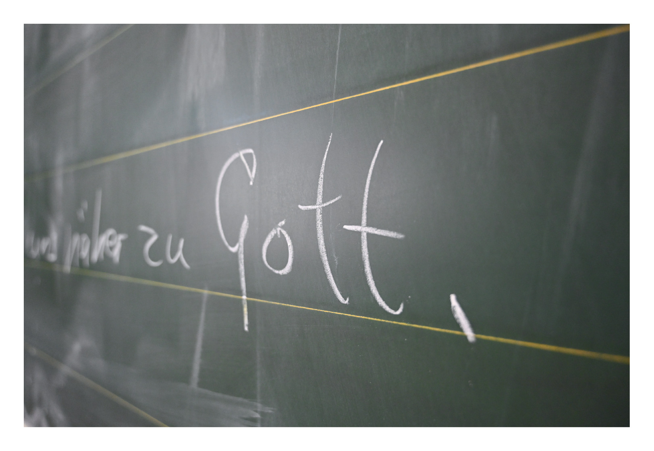
Herz und Verstand
Unsere Vernunft ist ein Geschenk Gottes. Dieses Geschenk dankbar anzunehmen, heißt, es zu gebrauchen. Zum Wohl der Mitmenschen wie auch zum eigenen Wohl. Und auch, um sich Gott zu nähern. Wobei sich im Bereich des religiösen Wissens die Vorzeichen ändern: Normalerweise muss ich etwas kennen, um es zu lieben, doch mit Gott verhält es sich anders. Der große Theologe Augustinus sagte zu Beginn des fünften Jahrhunderts: „Um Gott zu erkennen, muss man ihn lieben; um die Menschen zu lieben, muss man sie kennen.“ Den gleichen Gedankengang formulierte 1.200 Jahre später der Philosoph Blaise Pascal: „Gott hat gewollt, dass die göttlichen Wahrheiten nicht durch den Verstand ins Herz, sondern durch das Herz in den Verstand eingehen. Denn die menschlichen Dinge muss man kennen, um sie zu lieben, die göttlichen muss man lieben, um sie zu kennen.“
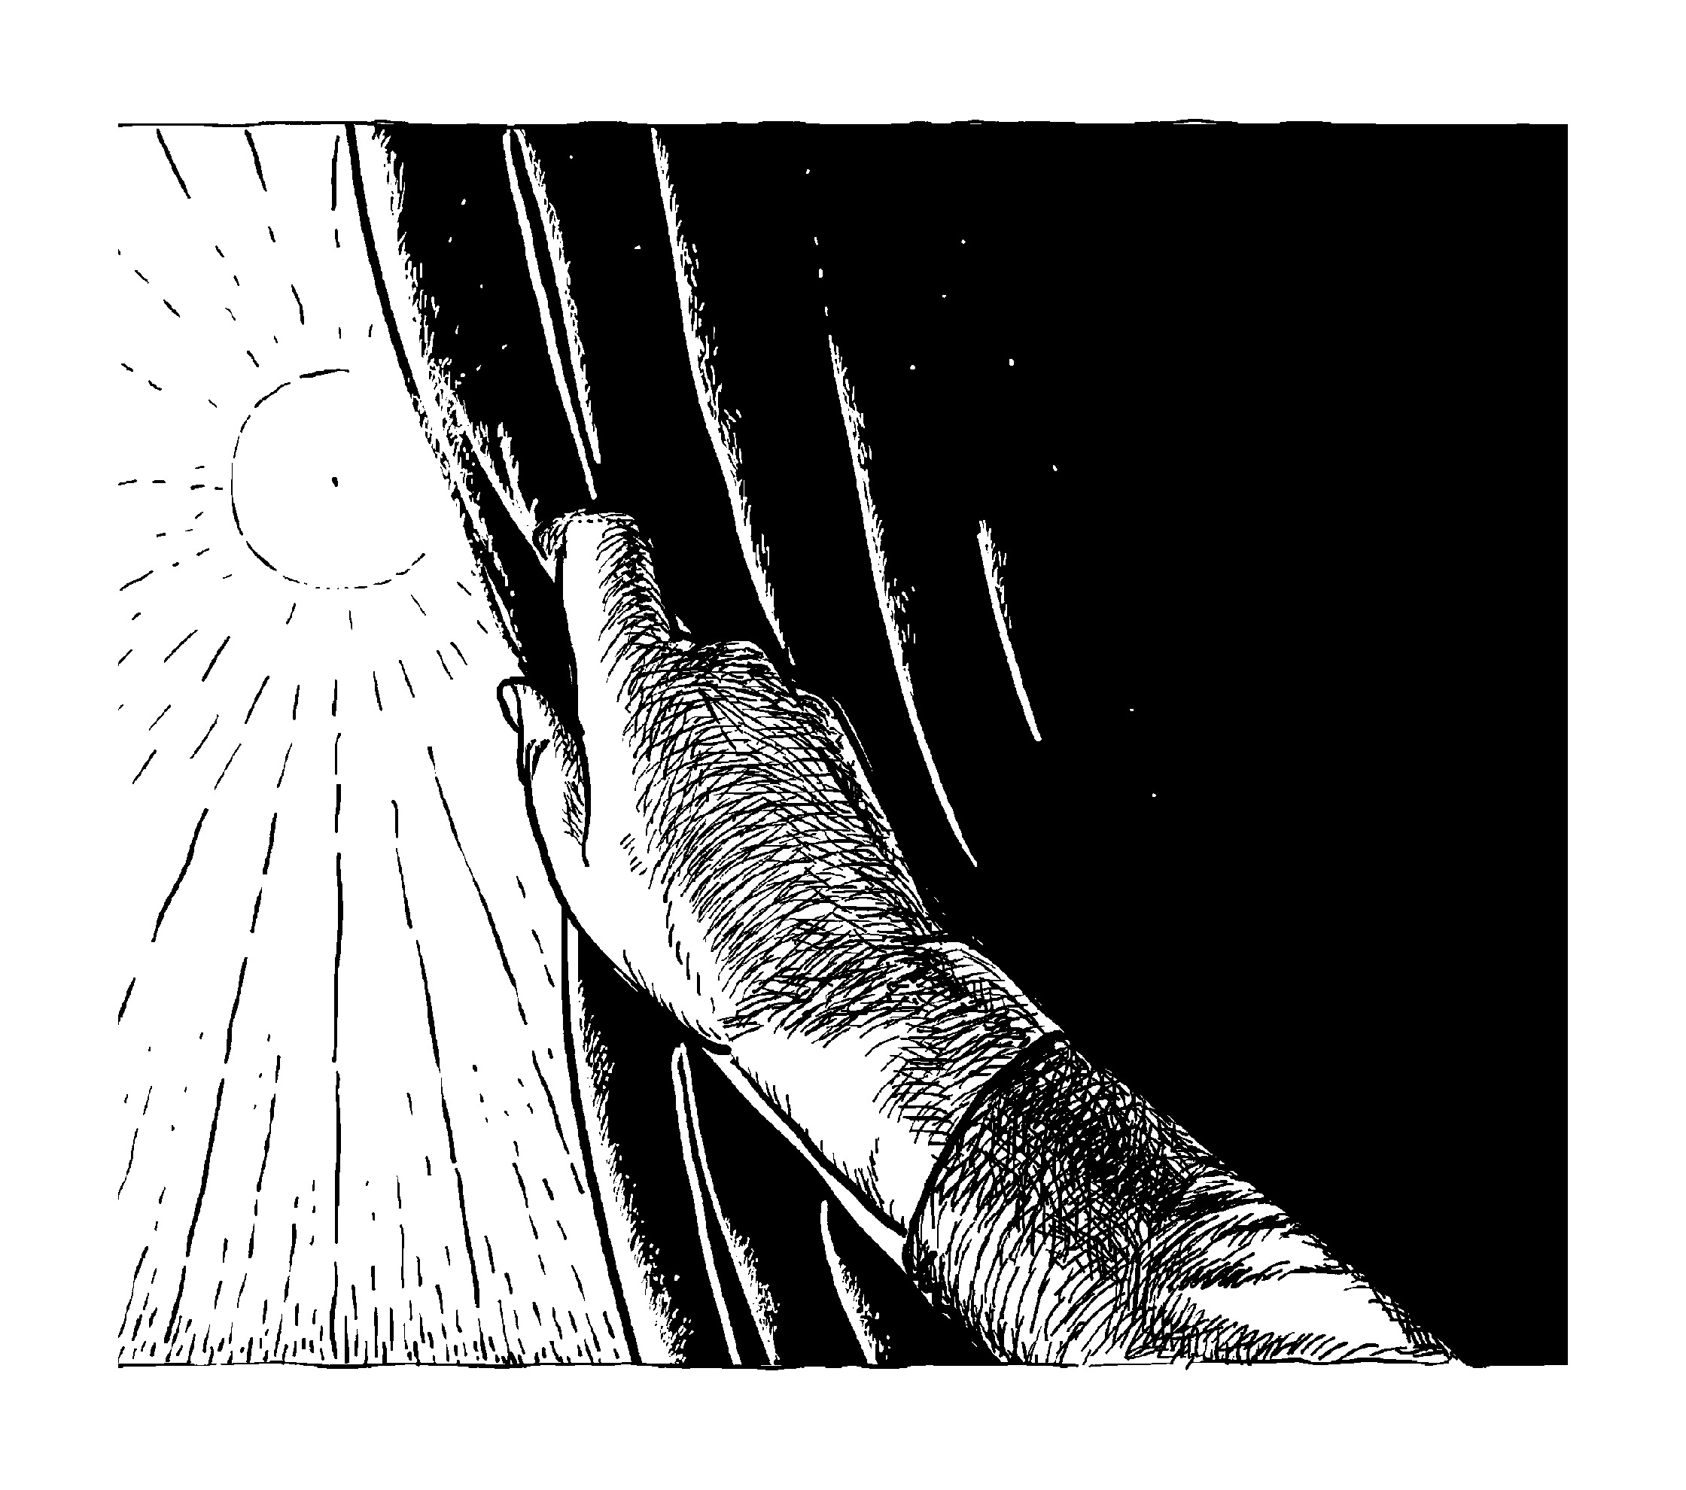
Das klingt zunächst wie eine Überforderung, doch darf ich darauf vertrauen, was ich im Jakobusbrief lese: „Naht euch Gott, dann wird er sich euch nahen!“ (Jakobus 4,8) Und im Alten Testament heißt es (2. Chronik 15,2): „Wenn ihr ihn sucht, lässt er sich von euch finden.“ Denn bevor ich Gott liebe, hat er mich geliebt, und vor all meinem Wissen über Gott kennt er mich ganz und gar.
Vater im Himmel, mit der Verklärung deines Sohnes schenkst Du uns auf der Höhe des Sommers ein Bergfest. Wir dürfen einen Blick auf die Hoheit Jesu wagen, ihn im Osterglanz sehen. Heute tauchst Du Deinen Sohn in Licht. Sei uns nahe in den Stunden, in denen wir ratlos sind und im Finstern tappen. Und schenke uns auch nach dem Urlaub im normalen Alltag Gipfelerlebnisse voller Glück, ohne die unserem Leben die Luft ausginge. Jesu Glanz lege sich auch auf unsere Gesichter.

